NIT – 2. 4. 2020

Kako je uspel poskus? Je kdo imel balon in uspel poskusiti, kaj se zgodi z zrakom v njem kadar se segreva in kadar se ohlaja? Spodaj pripenjam fotografiji, kakšen je rezultat:

Poskus: ZRAK
Opis: Zrak v plastenki segrevamo ali ohlajamo.
Zrak se je segrel, prostornina zraka se je povečala. Balon se je napolnil z zrakom. | Zrak se je ohladil, prostornina zraka se je zmanjšala. Balon se je izpraznil z zrakom.
(Vir: Radovednih5)
Na prostornino plinov vpliva tudi temperatura. Pri višji temperaturi je prostornina plina večja, pri nižji pa manjša. Če jih močno ohladimo, se utekočinijo.

Kaj pa se je zgodilo z vodo? Se je kaj spremenilo?

Poskus: VODA

Iz trdnega stanja se led spremeni v tekoče stanje-vodo. Prostornina se zmanjša.

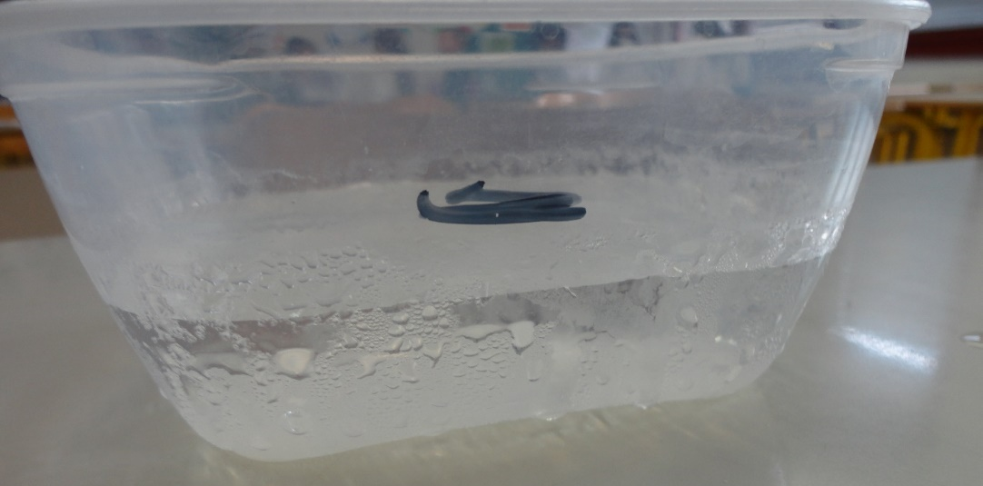

Današnja tema pa je TERMOMETER.
Vsi dobro vemo, čemu je namenjen – merjenju temperature.
Poznamo jih več vrst:
- Digitalni termometer (najpogosteje ga uporabljamo za merjenje telesne temperature)
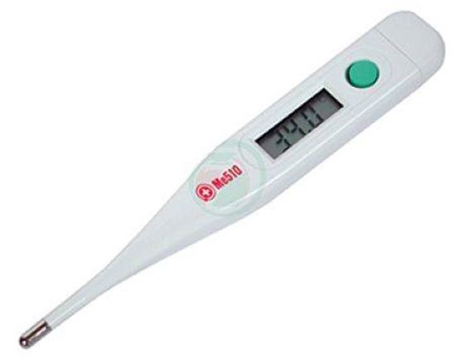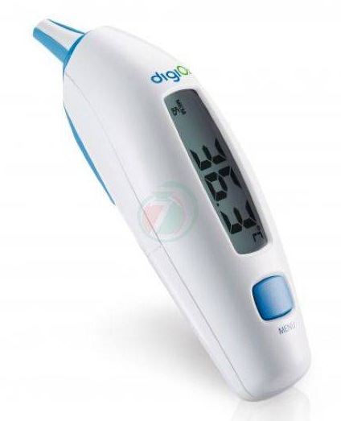

- Alkoholni termometer (prav tako lahko meri telesno temperaturo, uporabljamo ga v kuhinji...)
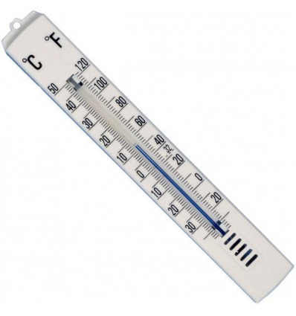
- Živosrebrni termometer (zaradi varnosti, živo srebro namreč ni dobro za naše zdravje, se uporablja redko)
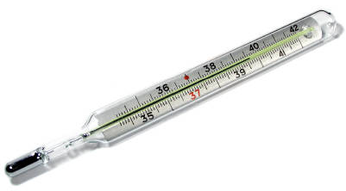
- Infrardeči termometer (meri temperaturo na daljavo)
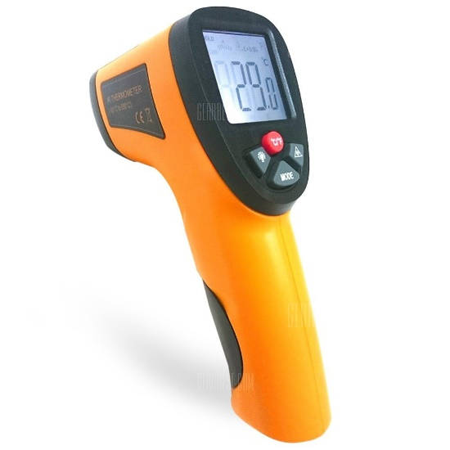

Temperaturo pri nas merimo v stopinjah Celzija (°C), osnovna enota za merjenje temperature pa je kelvin (K).
ZANIMIVOST 1
Anders Celsius je postavil temperatrno lestvico. Na predmetu je označil lestvico od tališča do vrelišča vode in jo razdelil na 100 enakih delov. Ledišče je označil s 100 in vrelišče z 0. Kasneje so lestvico obrnili in dodali enote, takšno poznamo še danes. Ledišče je pri 0°C, vrelišče pa pri 100°C. Vrelišče je odvisno od tlaka.

ZANIMIVOST 2
Za merjenje telesne temperature verjetno uporabljate digitalni termometer. Vaši starši in stari starši pa so verjetno uporabljali živosrebrni termometer. Ti niso delovali na baterije, so pa vsebovali živo srebro, ki je nevarno za zdravje ljudi. Leta 2009 so ji umaknili iz tržišča. Stare živosrebrne termometre je bilo treba zavreči med posebne odpadke.

- Dejavnost – MERJENJE TELESNE TEMPERATURE

Navodila so v SDZ na strani 72.

- Dejavnost – REŠEVANJE NALOG V SDZ

Reši naloge v SDZ na straneh 71 in 72.

- Dejavnost – ZAPIS V ZVEZEK

TERMOMETER (SDZ str. 71,72)

= naprava za merjenje temperatre.
Poznamo:
- Digitalni,
- alkoholni,
- živosrebrni,
- infrardeči.

Enota za merjenje temperatre je STOPINJA CELZIJA, krajše jo zapišemo °C.
Običajna telesna temperatura človeka je 37°C.
Vrelišče (ko voda zavre) je pri 100°C, ledišče (ko voda začne zmrzovati) pa je pri 0°C.

Dodatna dejavnost (ni obvezna)
Ogled kratkih filmov o temperaturi:
http://www.iucbeniki.si/nit5/1380/index1.html
https://www.youtube.com/watch?v=rARnTlPax8E

Pa srečno in uspešno! Temperature zunaj se dvigajo, upam, da to dviguje tudi vaše razpoloženje!
Pogrešam vas!
Učiteljica Meta

